學生論文競賽全文主題
第一作者^{1,*}、第二作者²、第三作者³
¹國立宜蘭大學機械與機電工程學系，宜蘭，台灣
²國立宜蘭大學土木工程學系，宜蘭，台灣
³創意科技股份有限公司，宜蘭，台灣
E-mail: ychu@niu.edu.tw (通訊作者*)

摘要：以單一段落呈現，約200字。科學論文的「摘要」應擇要概述研究內容。必須依序簡述下列四個部分：研究動機、研究方法、結果、和結論等，每一個部分試著以一句來描述，最多不超過三句。「研究動機」要在研究背景之下點出欲討論的問題並突顯研究目的；「研究方法」要簡述所採用的主要方法或處理方式；「結果」要總結研究的重要發現；「結論」則是要匯整最重要的結果和其衍生的意義及為科學知識或工程技術所帶來的貢獻。
關鍵詞：關鍵詞1；關鍵詞2；關鍵詞3(請列三至六個關鍵詞)

0. 如何使用這個範本
此範本詳細地說明了科學論文的通用架構，為確保論文的品質，每一個部分都有對應的「樣式」設定，可在Word工具列中的「樣式」選單找到，請參照表 1。以下所列的分節標題非強制性，作者可適度調整。作者可以此範本修改成投稿文章，惟請刪除此節，而以第1節開始撰寫文章。參加學生論文競賽者，需繳交全文論文，中/英文皆可。線上投word、pdf檔案。
表 1. 文章架構與樣式對照表。
文章架構 | 對應樣式
論文主題 | 標題
作者姓名 | 作者
作者服務單位 | 組織
摘要、關鍵詞 | 摘要
節標題 | 標題1
小節標題 | 標題2
小小節標題 | 標題3
內文 | 內文
表格後的內文 | 內文-表格後
符號項目 | 項目
編號項目 | 編號
表的標題 | 表格標題
圖的表題 | 圖表題
研究經費 | 研究經費
致謝詞 | 致謝

1. 前言
首先須說明所要探討或解決的問題是甚麼？為什麼該問題是值得研究的？續針對研究主題，回顧並引用相關的文獻，摘錄主要貢獻者的貢獻。然後，提供讀者可能需要的專業資訊，以便能理解文章後續所要介紹的內容。最後，敘述您將做之與眾不同的事情(例如：新實驗方法、新模型、新設計、新數據、或是新的解釋…等)，並凸顯所得到的重要結論與貢獻。引用的參考文獻須按出現的順序編號，並以方括號用一個或多個數字表示，例如：[1]、[2, 3]、或[4–6]。

2. 研究方法
簡單地說，便是要敘明您所做的事情。若是實驗方法，必須敘明儀器設備、材料、和方法等資訊；若是理論模型，必須敘明假設、數學工具、和方法等；若是計算方法，必須敘明輸入資料、計算工具、和方法等。新的方法需詳細描述，而習知的方法則簡述並引用參考文獻便可。科學論文的原則之一，是要提供足夠的細節，以便有興趣的讀者能夠重複進行該研究工作。在此僅提供足夠的方法細節便可，至於結果則留待下一節呈現。

3. 結果
本節敘述由實驗、模型、或計算所得到的結果，可採用圖表來呈現，在內文中須引用圖表且簡明扼要地描述這些結果所顯示的現象，並根據文獻和假設來解釋它們。請勿將「結果」和下一節的「討論」混為一談。本節可劃分為幾個小節來描述。

3.1. 小節標題

3.1.1. 小小節標題
符號項目可條列如下：
- 項目一
- 項目二
- 項目三
編號項目可條列如：
- 項目一
- 項目二
- 項目三

圖表
圖 1. 中華民國力學學會。
所有的圖表必須在內文中被引用到，且須按出現的順序編號，引用方式如：圖 1、表 1等。圖的標題需放置在圖的下方，而表的標題需放置在表的上方。圖表須清晰可讀並註明正確的單位。圖表的位置請放置在每欄的上方或下方，避免放在中間，較大的圖表可以橫跨兩欄，如表 2和圖 2所示。

4. 討論
在此，作者應該根據文獻和假設，對結果進行論述，並從中歸納出原理、關係、或通則，且要能夠呈現該原理、關係、或通則與結果之間的關係。

5. 結論
結論應總整論文對科學知識或工程技術所帶來的重要貢獻，特別是進步性和創新性。請注意，「摘要」是對整篇論文的重點綜覽，而「結論」則是要強調論文的貢獻，二者應避免重複。
研究經費：本研究經費由科技部提供，計畫編號 MOST xxx-x-xxx-xx。(若無研究經費贊助，請刪除此節)

致謝：在此，您可感謝其他有助本論文完成的事項，包括行政和技術上的支援或其他形式的贊助(例如：材料、儀器、設備…等)。(若無，請刪除此節)

參考文獻
- J. H. Streng, “Calculation of the surface pressure on a vibrating circular stretched membrane in free space,” J. Acoust. Soc. Am. 82(2), 679–686 (1987).
- D. Tumpold, M. Kaltenbacher, C. Glacer, M. Nawaz, and A. Dehe, “Multi field modeling of a microelectromechanical speaker system with electrostatic driving principle,” Microsyst. Technol. 20, 995–1006 (2014).
- J. Borwick, Loudspeaker and Headphone Handbook, 3rd ed. (Focal, Oxford, UK, 2001), pp. 108–137.
- W. Klippel and J. Schlechter, “Distributed mechanical parameters describing vibration and sound radiation of loudspeaker drive units,” in The 125th Convention of the Audio Eng. Soc., San Francisco (Oct. 2008), PN: 7531.
- 李光敦，何曜顯，“納莉颱風期間基隆河水位之數值模擬與分析”，台灣水利，52(2)，1-8 (2004)

Title of the Manuscript
Yuh-Chung Hu^{1,*}、Second Author²、Third Author³
¹ Department of Mechanical and Electromechanical Engineering, National ILan University, Yilan, Taiwan
² Department of Civil Engineering, National ILan University, Yilan, Taiwan
³ Innovation Technology Company, Yilan, Taiwan
E-mail: ychu@niu.edu.tw (Corresponding author*)
Abstract: All paper should contain an English abstract less than 300 words.
Keywords: keyword 1; keyword 2; keyword 3 (please give 3 to 6 keyword

表 2. 跨欄表格範例。
標題1 | 標題2 | 標題3 | 標題4
X | Y | Z | K
α | β | γ | λ

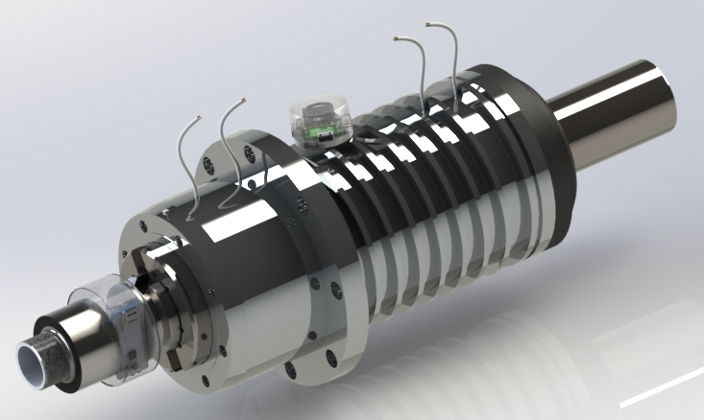
圖 2. 工具機智慧主軸之熱特徵辨識。

中華民國力學學會年會暨
第45屆全國力學會議授權同意書

為推廣科技部優良成果，積極協助產業技術升級，提升我國科技水準，厚植國家經濟發展基礎，並促進產學合作的機會，茲同意無償授權科技部工程科技推展中心將本人於
中華民國110年11月18-19日，由國立臺灣大學主辦
會議名稱: 2021中華民國力學學會年會暨第45屆全國力學會議
□口頭發表論文
□海報展覽
□專題演講
之錄影檔、聲音檔、照片、投影片、論文摘要及全文內容，予以數位典藏並上網公開播放。本資料僅供科技部工程司產學媒合之目的使用。
立同意書人：

身分證字號：

聯絡電話：

中華民國 年 月 日

